Рабочая тетрадь юного
исследователя природы

Фамилия, имя:

Школа, класс:

Череповец
2017

Управление образования мэрии города Череповца
Муниципальное бюджетное образовательное учреждение дополнительного образования
«Дворец детского и юношеского творчества имени А.А. Алексеевой»

Принята на заседании  Методического Совета  МБОУ ДО «Дворец детского  и юношеского творчества  имени А.А. Алексеевой»  (протокол № 9 от 23.05.2017) | УТВЕРЖДАЮ  Директор МБОУ ДО  «Дворец детского и юношеского  творчества имени А.А. Алексеевой»  _____________Л.В. Чебоксарова

«Рабочая тетрадь исследователя природы»

Рабочая тетрадь

для формирования и развития исследовательских навыков
в области экологии, биологии
для детей в возрасте от 8 до 11 лет.

Авторы – составители: Видягина Л.В., педагог
дополнительного образования,
Ляпкова Н.И., педагог дополнительного
образования

Видягина Л.В., Ляпкова Н.И. Рабочая тетрадь исследователя природы для учащихся 2-4 классов и их родителей. – Череповец, 2017. – 22с.

«Рабочая тетрадь исследователя природы» входит в методическое обеспечение проекта по теме: «Консультационный пункт как форма организации совместной исследовательской деятельности детей и родителей».
Данная тетрадь разработана для учащихся 2-6 классов, приступающих к написанию первых исследовательских работ, и их родителей.

Дорогие ребята и родители!

Если вы открыли эту тетрадь, значит, вас интересуют новые знания о природе. Можно найти готовые сведения, а можно самим исследовать окружающий вас мир. Этот путь трудный, но он очень увлекательный и интересный.
Данная тетрадь поможет вам пройти его от начала и до конца.
Выполнив задания, вы сможете больше узнать о том, как правильно проводить исследования и грамотно оформлять полученные результаты.
Прежде, чем выполнить какое-то задание, внимательно его прочитайте. Вы можете воспользоваться научно-популярной литературой, справочниками, методическими рекомендациями. Если все задания будут выполнены, у вас соберется материал для оформления исследовательской работы.
А потом вы сможете поделиться полученными результатами со своими сверстниками. Желаем вам успеха!!!

Содержание

Как выбрать тему исследования | 5
Введение для исследовательской работы | 6
Работа с литературой | 9
Методы исследования  Проведение исследования | 10  16
Выводы | 17
Приложения | 17
Оформление результатов исследования | 18
Подготовка к публичному выступлению | 21
Использованная литература | 22

- Как выбрать тему исследования

- Тема должна быть интересна и увлекательна для тебя.
- Тема должна быть выполнима, решение ее должно принести реальную пользу участникам исследования.
- Тема должна быть актуальной
- Тема должна быть такой, чтобы работа могла быть выполнена относительно быстро.
Попробуйте ответить на поставленные вопросы, они помогут определиться с выбором темы:
1.1. Что такое природа?

1.2. Влияет ли человек на природу? Как?

1.3. Исследовать природу – значит ….

1.4. Чем бы вы хотели заниматься? (растения в природе, растения в комнатных условиях, животные в естественной природе, животные в неволе, экологические проблемы и загрязнения в окружающей среде, экология быта, …).

1.5.Чем вы чаще всего занимаетесь в свободное время?

1.6. Сформулируйте тему своей будущей исследовательской работы. Она должна быть точной, конкретной, а не расплывчатой. Например, не «Птицы г. Череповца», а «Зимующие птицы Зашекснинского района г. Череповца» или «Гнездование трясогузки белой в парке КиО г. Череповца» и т.п.
Ваша тема:

- Введение для исследовательской работы

В каждой исследовательской работе должно быть «Введение». Это «лицо» вашего исследования. Как его написать?

2.1. После формулировки темы исследования надо определить ее актуальность. Обосновать актуальность – это значит объяснить необходимость исследования данной темы. Здесь желательно кратко описать причины, по которым изучение этой темы стало необходимым и что мешало ее раскрыть раньше, возможно в других работах.
Далее должна последовать формулировка проблемы исследования.
Проблема исследования может начинаться с проблемных вопросов. Например:
Можно ли…? | Как можно…?
Будет…? | Что случится, если…?
Возможно ли…? | Каковы преимущества…?
Почему…? | Каково влияние…?
Как…? | Каким образом…?
Правильная постановка и ясность проблемы исследования определяет направления исследования.
Запишите актуальность вашего исследования. Какую проблему решает ваша работа?

2.2. Любая исследовательская работа содержит объект и предмет исследования. Они как бы являются точкой отсчета вашего исследования.
Объект исследования – это то, что непосредственно подвергается исследованию, т.е. это процесс или явление, в рамках которого находится то, что предстоит изучить и исследовать. Например, для темы «Содержание витамина «С» в яблоках» объект исследования – яблоки.
Предмет исследования – это свойство, или качество, или конкретная часть объекта, которое нужно изучить, исследовать. Как правило, предмет исследования в большей степени совпадает с темой исследования. Для выше обозначенной темы предмет исследования – содержание витамина «С» в яблоках.
Определите объект и предмет вашего исследования:

2.3. В результате исследования важно добиться определенной цели и определить пути ее достижения. Для этого надо сформулировать цель исследования и определить его задачи.
При формулировке цели исследования можно использовать следующие слова: выявить, установить, обосновать, показать, определить, проверить, узнать, построить и т.п. Цель должна соответствовать и раскрывать тему исследования.
Например, вы сформулировали тему «Разведение волнистых попугаев в домашних условиях». Вас интересует проблема «почему попугаи не разводятся дома», а целью исследования в этом случае будет Исследовать, что необходимо для разведения волнистых попугаев в домашних условиях.
Задачи исследования обычно уточняют его цель. Если цель указывает общее направление исследовательской деятельности, то задачи описывают основные шаги исследователя. Например, для выше указанной темы могут быть поставлены следующие задачи:
Выяснить, как оборудовать клетку для разведения волнистых попугаев.
Узнать, какой рацион питания нужен для волнистых попугаев в период размножения.
Исследовать, …..
Сформулируйте цель и задачи вашего исследования.

2.4. Гипотеза исследования. Гипотеза – это предположение, еще не доказанная логически и не подтвержденная опытом догадка. Слово «гипотеза» происходит от древнегреческого «hypothesis» – основание, предположение, суждение о закономерной связи явлений. Обычно гипотезы начинаются со слов «предположим», «допустим», «возможно», «если ..., то ...». Процесс ее формулировки не является одномоментным делом, как правило, вначале формулируется рабочая гипотеза, которая затем уточняется в ходе самого исследования. В результате исследования гипотеза подтверждается или опровергается. Если исследование подтверждает гипотезу, то она становится установленным фактом, если опровергает – ложным утверждением. В первом случае это означает достижение цели работы, а во втором – дает возможность увидеть проблему в другом свете, двигаться дальше другим путем.
Например, для темы «Разведение волнистых попугаев в домашних условиях» можно выдвинуть гипотезу: если в клетку повесить домик для откладки и высиживания яиц, то попугаи начнут размножаться.
Сделайте предположение и напишите гипотезу своего исследования:

3.5. Исследование всегда выполняется для чего-то. Это практическая значимость вашей работы. Попробуйте написать, где можно применить полученные вами результаты.

3.6. Вы выполнили работу. Что нового для себя вы узнали? А может быть, вам удалось сделать маленькое научное открытие?

3.Работа с литературой

При выполнении исследования важно подобрать тот перечень литературы, знакомство с которой максимально позволит вам узнать всё, что известно по теме вашего исследования и сделать своё исследование.
3.1. Умение работать с литературным источником – основа научного познания. Если то, что вы исследуете, описано в книгах, к ним надо обратиться в первую очередь. Начинать работу нужно с научно-популярных источников и справочников. Читая литературу, отмечайте и выписывайте всё, что должно быть включено в вашу работу.
Второй источник информации – это компьютер. Сегодня ни один учёный не работает без компьютера. Через сеть Интернет можно почерпнуть обширные сведения по многим вопросам, но не всегда можно доверять таким сведениям на 100%, об этом следует помнить.
3.2. Оформление литературы. Все использованные вами источники должны быть оформлены должным образом. Для этого существуют ГОСТы для оформления литературы. Например, в соответствие с ГОСТ Р 7.0.5 -2008 (его можно найти в сети Интернет) список будет выглядеть так:
- Шабунов А.А., Радченко Н.М. Изучение озерных экосистем Вологодской области. – Вологда: ВИРО, 2003. – 160 с.
- Экология Вологодской области: учебное пособие для учащихся 7 класса общеобразовательной школы / под ред. Н.Л. Болотовой, А.А. Шабунова. – Вологда: Учебная литература, 2012. – 215 с.

3.Питьевая вода. [Электронный ресурс] URL: http://www.milkon-nt.ru/pitevaya_voda (дата обращения: 12.02.2016)
А теперь выполните практические задания. Прочтите статью.

«Божьи коровки — мелкие насекомые, хорошо известные благодаря своей яркой окраске и отсутствию боязни перед человеком. Большинству людей известна семиточечная божья коровка, но видовое разнообразие этих насекомых огромно. В мире существует 5200 видов божьих коровок. Подавляющее число божьих коровок – хищники. Растительноядные виды наиболее широко представлены в тропиках всех континентов и в субтропиках Юго-Восточной Азии. Жуки и личинки очень прожорливы и, уничтожая в больших количествах разных вредителей, несут большую пользу сельскому хозяйству».
Какая здесь главная мысль? Напишите одним предложением.

Как грамотно записать литературу и другие использованные источники в библиографический список? Приведите примеры. Для этого возьмите любую книгу и статью Интернета и запишите их, как источники для вашей работы.

Что такое ссылка на литературный источник в исследовательской работе? Подчеркни правильное.
- Это список прочитанной литературы в конце работы.
- Это указание названия книги и автора в скобках в тексте работы после написания выдержки из книги.
- Это указание автора и года издания книги в скобках после написания выдержки из книги в тексте работы (или номер источника из списка литературы в квадратных скобках), а полное название книги автора обязательно должно быт в списке литературы.

4. Методы исследования

А теперь надо определить способы достижения цели, т.е. методы исследования.

4.1.Закончи предложение.
Метод – это

Заполни схему
Метод изучения природы

Объясни значение слов:
Наблюдение – это

Эксперимент – это

Закончи предложения:
Для определения сроков цветения сирени необходимо воспользоваться методом …

Чтобы выяснить, чем питаются белки, дятлы, синицы надо …

Чтобы выяснить, какие вещества полностью растворяются в воде, а какие нет, нужно …

Для того, чтобы понять, как влияет свет на рост и развитие герани, надо …

4.2. Какие методы вы использовали (или собираетесь использовать) при проведении вашей работы?

4.3. Какой прибор изображен? Для чего он необходим?

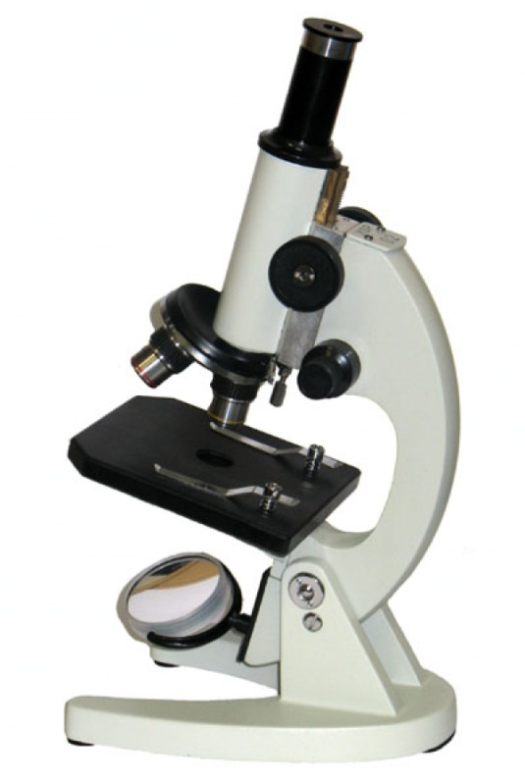

Что можно сделать с помощью оборудования, изображенного на картинке?

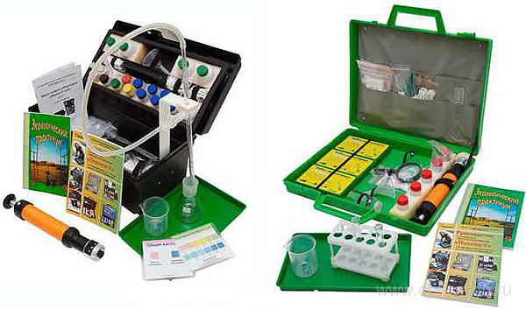

Сделайте предположение, какой эксперимент могут проводить ребята?

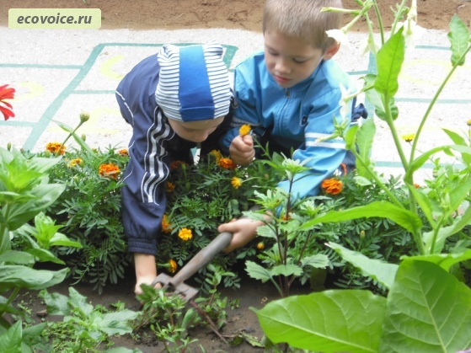

Сколько вариаций эксперимента вы видите?

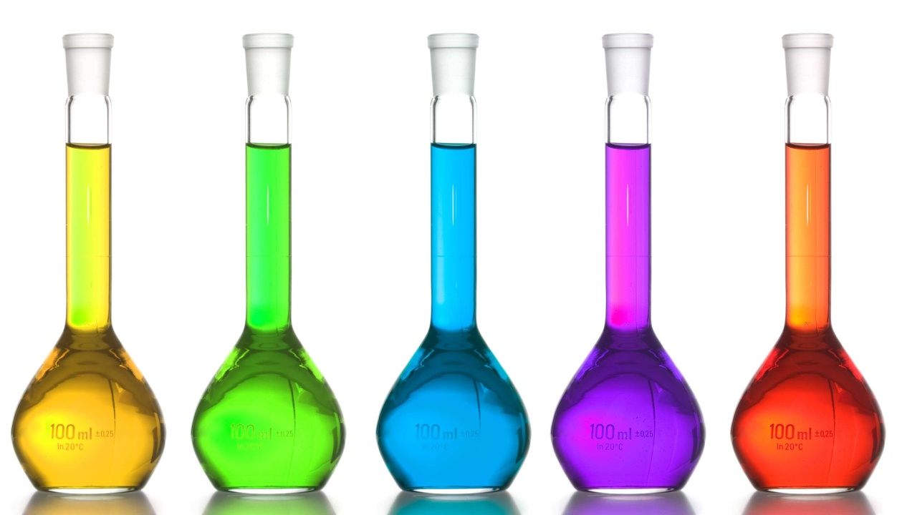

С помощью какого прибора можно рассмотреть то, что плохо видно? Как он называется?

Что хорошо, а что неправильно на изображении с точки зрения соблюдения безопасности?

Сколько раз (как минимум) необходимо повторить эксперимент, чтобы он был достоверным?

Что является методом исследования? Подчеркните нужное.

- Изучение литературы.
- Наблюдение.
- Умение работать с интернетом.
- Постановка опытов.
- Учеты животных на маршрутах.
- Дискуссия.
- Химический анализ.

5. Оформление результатов исследования.
После выше описанных этапов можно переходить к проведению непосредственно самого исследования с помощью выбранных методов.
Что вы сделали для своего исследования. Напишите в тетрадь.

6. Выводы. Выводы – точные и короткие ответы на поставленные задачи. Если вы написали 3 задачи, у вас должно быть 3 вывода.
Пример: Задача. Выяснить, когда появляются первые подснежники в городе. Вывод. Первые подснежники в городе появляются в конце апреля.
Напишите выводы к вашему исследованию.

7. Приложения. Приложения в работе могут быть, а могут и не быть. Сюда входят карты, большие таблицы, рисунки, схемы и т.п. В тексте работы на них обязательно должны быть ссылки. Например, так: (прил. 1, рис. 2). Все таблицы подписываются сверху, а все рисунки (в том числе и фото) снизу.
Подпиши правильно таблицу и рисунок:

Дата | Количество воробьев | Примечания
15.01.17 | 25 | Пасмурно
15.02.17 | 34 | Ясно, безветренно

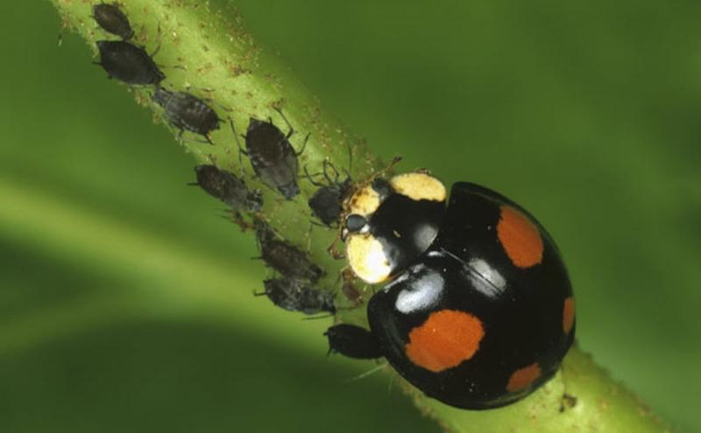

8. Оформление результатов исследования.
Конечными этапами исследования являются оформление его результатов, подготовка доклада и презентации для выступления, представление работы на конференции.

Структура оформления исследовательской работы должна соответствовать следующему:
- Титульный лист
- Содержание
- Введение
- Обзор литературы
- Материал и методы исследования
- Характеристика района исследования (если работа на местности)
- Результаты исследования и их обсуждение
- Выводы
- Библиографический список
- Приложения

Выполните ряд заданий.

8.1. Распределите действия по этапам исследовательской работы (поставьте рядом с действием 1, 2, 3, 4 и т.д.):
- определение актуальности исследования
- выбор темы
- оформление приложения
- анализ литературы
- отбор источников и литературы
- выводы по исследованию
- определения целей и задач исследования
- выбор методов
- анализ полученных результатов
- проведение исследования, опыта, эксперимента
- определение объекта и предмета исследования
- презентация работы
- оформление работы

8.2. Прочитайте предложенные ниже слова и найдите пару, соединив их стрелками
Явление природы | Гроза
Состояние воды | Вода
Жидкость | Лед
Насекомое | Крапивница
Растение | Тимофеевка

8.3. Напишите недостающую информацию на титульном листе:
Конкурс «Юный исследователь»

Исследовательская работа

Автор: Иванов Петр,
3 класс, школа№1
Руководитель:
Смирнова Анна Сергеевна,
учитель МБОУ «СОШ № 1»

Разведение попугаев в домашних условиях

Череповец
2017 год

8.4. Как правильно написать исследовательскую работу? Выбери правильный вариант.

а) Я напишу о своем исследовании интересный рассказ.

б) Я оформлю свою исследовательскую работу в виде альбома.

в) Я напишу о своем исследовании несколько разделов, потому что исследовательская работа должна иметь специальную структуру.

г) Я свою исследовательскую работу представлю в виде слайдов на компьютере.

8.5. Что зачем идет при написании исследовательской работы? Расставь в кругах цифры правильной очередности разделов исследовательской работы

Основная часть Заключение или выводы Титульный лист

Методы исследования Введение Оглавление Список литературы

Обзор литературы по теме исследования Приложения

8.6. Исправь ошибки в оформлении:

Таблица № 1

Диаграмма № 1

Рис. 1. Район исследования
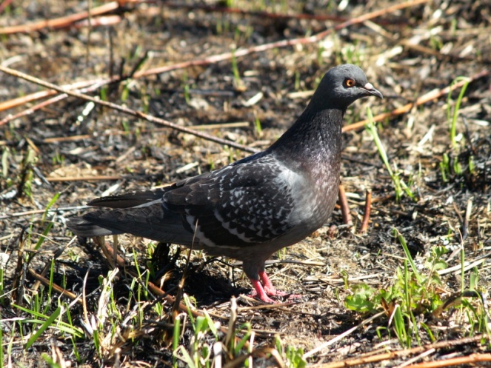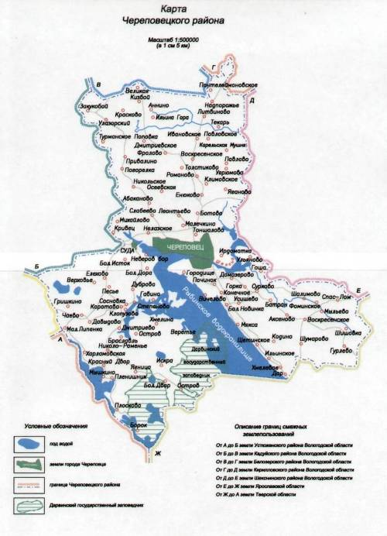

Фото 1. Сизый голубь

9. Подготовка к публичному выступлению

Внимательно прочитайте Памятку для подготовки публичного выступления

Общие рекомендации

- Тщательно продумайте план вашего выступления. Оно должно включать введение, основную часть и заключение. Укажите, чему вы научились, возможные пути дальнейшего изучения.
- Составьте ваше выступление так, чтобы рассказ занимал по времени 5-7 минут.
- Употребляйте только понятные вам термины.
- Хорошо воспринимается рассказ, а не чтение текста.
- Подумайте и составьте возможные вопросы.

Техника подготовки

- Проведите репетицию своего выступления и доведите его до нужной продолжительности.
- Приготовьте чёткий и красочный наглядный материал, презентацию (в презентации не должно быть много текста, используйте диаграммы, фотографии, карты и т.п. Можно написать цель, задачи, объект и предмет исследования, формулы, выводы и т.д.).
- Проведите тренировочные выступления перед друзьями, родственниками.

Рекомендации выступающему

- Начните свое выступление с приветствия.
- Огласите тему вашего исследования, сформулируйте основную идею и причину выбора темы.
- Не забывайте об уважении к слушателям в течение своего выступления (говорите внятно).
- Поблагодарите слушателей за внимание, а руководителя – за помощь.
- Старайтесь ответить на все вопросы.

Вопросы от участников и жюри

- Помните о возможности попросить о повторении вопроса.
- Не обязательно торопиться с ответом, можно подумать, посмотреть свои материалы.
- На поставленный вопрос следует отвечать кратко.

Литература:

- Видягина Л.В. Рекомендации начинающему исследователю. – Череповец: МБОУ ДОД «ДДЮТ», 2012. – 29с.
- Исследовательская работа школьников: методическое пособие для учителей и педагогов дополнительного образования/Сост. О.Б. Карпова. – Вологда: ИЦ ВГМХА, 2010. – 31 с.
- Левина О.Г. Организация научно-исследовательской деятнльности. Методическое пособие для учащихся. – Ярославль: Провинциальный колледж, 2003. – 16 с.
- Левина О.Г. Первые шаги в науку. Как проводится исследование? Практическое руководство для школьников. – Ярославль: Провинциальный колледж, 2010. – 24 с.
- Озеров А.Г. Исследовательская деятельность учащихся в природе. Учебно-методическое издание. – М.: ФЦДЮТиК, 2005. – 216 с.

